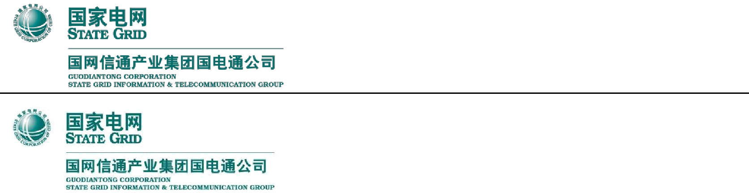

北京国电通网络技术有限公司 2018 年校园招聘

一、公司介绍

北京国电通网络技术有限公司（以下简称“国电通公司”）成立于 2000 年，注册资本

5.4 亿元，是国网信通产业集团下属全资公司，拥有北京中电飞华通信股份有限公司、嘉兴国电通新能源科技有限公司、杭州如易行电动汽车科技有限公司三家子公司，办公地点覆盖北京、上海、嘉兴、天津、黑龙江等多个城市。

国电通以电力信息通信基础资源为依托，利用基础软硬件、大数据、网络与信息安全等创新技术，面向智能电网重点开展智能配电、用电信息采集、能效管理、移动互联、智能表库等业务，面向政企事业单位及社会用户开展智能用电、智能楼宇、智能园区、电能替代、掌上电力等能源互联网业务，形成了以创新技术为支撑，涵盖传统特色的信息通信基础板块、以服务电力系统为核心的智能电网板块、服务系统外部的能源互联网板块“三大板块+一个支撑”的业务发展体系，服务范围涵盖国网公司、五大发电集团、三大运营商、阿里集团等系统内外政府、企业客户。

近年来，国电通公司在信息通信、智能用电、营销智能化、生产智能化、新能源服务等专业领域持续深入地开展应用型研发和技术创新，形成专利授权 103 项，发明专利 46 项，软著授权 103 项，核心论文 187 项。多次荣获国家能源科学技术进步奖、中国电力科学技术奖、电力行业信息化成果奖、北京市科学技术奖、国家电网公司科学技术奖等奖项；荣获首都文明单位、北京市诚信创建企业、中国软件与信息服务业风云企业、中国软件和信息服务业企业信用评价 AAA 级企业、北京市软件和信息服务业“四个一批”工程首批企业、中关村
“十百千工程”重点培育企业、全国服务业公众满意典范品牌等多项殊荣。

二、校招需求

国电通公司秉持“岗位需要，专业对口、计划控制。优先录取”的原则，以“集团化管理、专业化分工”为指导思想，开展校园招聘，岗位需求具体如下：

序号 | 岗位类别 | 岗位名称 | 专业
1 |  | 软件开发 | 计算机、通信、软件工程、信息等相关专业
 | 电子信息类
2 | 电子信息类 | 数据挖掘、数据库 | 应用数学、统计学、计算机等相关专业
3 |  | 网络工程师 | 计算机、通信、信息系统及自动化等相关专业



4 |  | 通信工程师 | 通信、信息、网络等相关专业
5 |  | 技术支持 | 计算机、信息、通信、电气工程、智能电网、网络工
5 |  | 技术支持 | 程、软件工程等相关专业
6 |  | 运维工程师 | 计算机、信息安全、网络安全、电力工程等相关专业
7 |  | 实施工程师 | 计算机、通信、信息安全等相关专业
8 |  | 产品策划 | 计算机、信息、通信、技术经济管理等相关专业
9 |  | 产品销售 | 计算机、通信、电气工程、自动化、市场营销等专业
10 |  | 三维设计、动画设计 | 美术、动画设计、计算机等相关专业
11 |  | 文秘宣传 | 新闻学、传播学、文学、汉语言等相关专业
12 |  | 党务、纪检监察 | 哲学、历史学、政治学、传播学、审计等专业
13 |  | 项目管理 | 工程造价、技术经济及管理、工程施工与管理、企业
13 |  | 项目管理 | 管理、工商管理等相关专业
 | 管理类
14 | 管理类 | 物资采购 | 经济管理、企业管理、工商管理等相关专业
15 |  | 经济活动分析 | 企业管理、经济管理、财务管理等相关专业
16 |  | 人力资源管理 | 人力资源、企业管理、工商管理等相关专业
17 | 金融财务类 | 财务管理、审计 | 会计、财务管理、金融等相关专业

优秀毕业生可提供解决北京户口的机会。

三、薪酬福利

我们为员工提供行业内具有竞争力的薪酬福利和生活保障。

1．员工薪酬和福利保障计划

（1）六险一金，即养老保险、医疗保险、失业保险、工伤保险、生育保险、补充医疗保险、住房公积金。

（2）节日福利：法定节假日会发放过节费用。

（3）补贴津贴：午餐补贴、通讯补贴、交通补贴、供暖补贴。（4）年终奖金。

2．员工生活和健康保障计划

（1）定期职工健康体检、各种体育协会及俱乐部、党团工会等主题建设活动。（2）带薪年休假、节假日、法定假期、带薪病假等。


四、招聘及宣讲流程

宣讲会/网申 → 笔试（宣讲现场/公司）→ 综合素质面试 → 技术面试 → 录用面谈→ 达

成签约 → 实习 → 入职体检 → 毕业入职

 |  | 城市 |  |  |  |  | 宣讲院校 |  |  | 宣讲（笔试）时间 |  |  |  | 宣讲地点
 |  |  |  |  |  | 北京交通大学 |  |  |  | 9 月 19 日上午 |  |  | 九教中 101
 | 北京 |  |  |  |  | 北京航空航天大学（学院路） |  |  |  | 9 月 20 日上午 |  |  | 1 号楼 317
 |  |  |  |  |  | 北京理工大学（中关村） |  |  |  | 9 月 25 日上午 |  |  |  | 中教 231
 |  |  |  |  |  | 哈尔滨工业大学(一校区) |  |  |  | 9 月 19 日上午 |  |  | 活动中心 422
 | 哈尔滨
 |  |  |  |  |  | 哈尔滨工程大学 |  |  |  | 9 月 19 日下午 |  |  | 1 号楼 S 楼 304
 |  |  |  |  |  | 吉林大学（南校区） |  |  |  | 9 月 26 日上午 |  |  |  | 待定
 | 长春
 |  |  |  |  |  | 长春理工大学（东校区） |  |  |  | 9 月 26 日下午 |  |  | 东区就业创业培训室
 |  |  |  |  |  |  |  |  |  |  |  | 101
 |  |  |  |  |  | 东北大学（浑南校区） |  |  |  | 9 月 26 日上午 |  |  | 1 号公共教学楼 A205
 | 沈阳
 |  |  |  |  |  | 辽宁大学（崇山校区） |  |  |  | 9 月 26 日下午 |  |  | 蕙星楼 419
 | 保定 |  |  |  |  | 华北电力大学（保定第二校 |  |  |  | 10 月 10 日上午 |  |  | 二校教九报告厅
 |  |  |  |  |  |  | 区）
 |  |  |  |  |  | 西安电子科技大学（南校区） |  |  |  | 10 月 17 日上午 |  |  |  | 待定
 | 西安
 |  |  |  |  |  | 西北大学（南校区） |  |  |  | 10 月 17 日下午 |  |  |  | 待定
 |  |  |  |  |  | 河北工业大学（北辰校区） |  |  |  | 10 月 23 日上午 |  |  |  | 待定
 | 天津
 |  |  |  |  |  | 天津大学（卫津路校区） |  |  |  | 10 月 23 日下午 |  |  |  | 待定
 |  |  |  |  |  | 同济大学（沪北校区） |  |  |  | 11 月上旬 |  |  |  | 待定
 | 上海
 |  |  |  |  |  | 华东理工大学（徐汇校区） |  |  |  | 11 月上旬 |  |  |  | 待定

五、求职入口

1．网申简历入口：http://sgitg.ezhaopin.net.cn/

2．国网编考试网申入口：http://zhaopin.sgcc.com.cn（国网编网申开放-截止日期：

2017 年 11 月-12 月、2018 年 2 月-3 月，具体时间以国网公司招聘平台的公告为准）

3.电通公司简历投递邮箱：gdt-xyzp@sgitg.sgcc.com.cn

邮件标题或者主题：姓名+学校+专业+学历+岗位类别+岗位名称

4.园招聘二维码（校园招聘行程请扫二维码）：
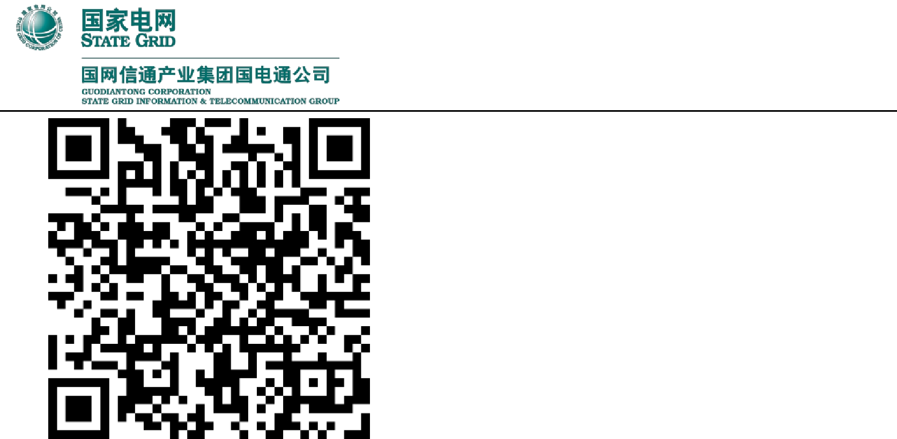

公司公众号二维码：
